**STEP 1**

* **亲到此**[**链接**](https://github.com/)**注册Github 账户**
* **请到此**[**链接**](https://desktop.github.com/)**下载Github Desktop**

**STEP 1**

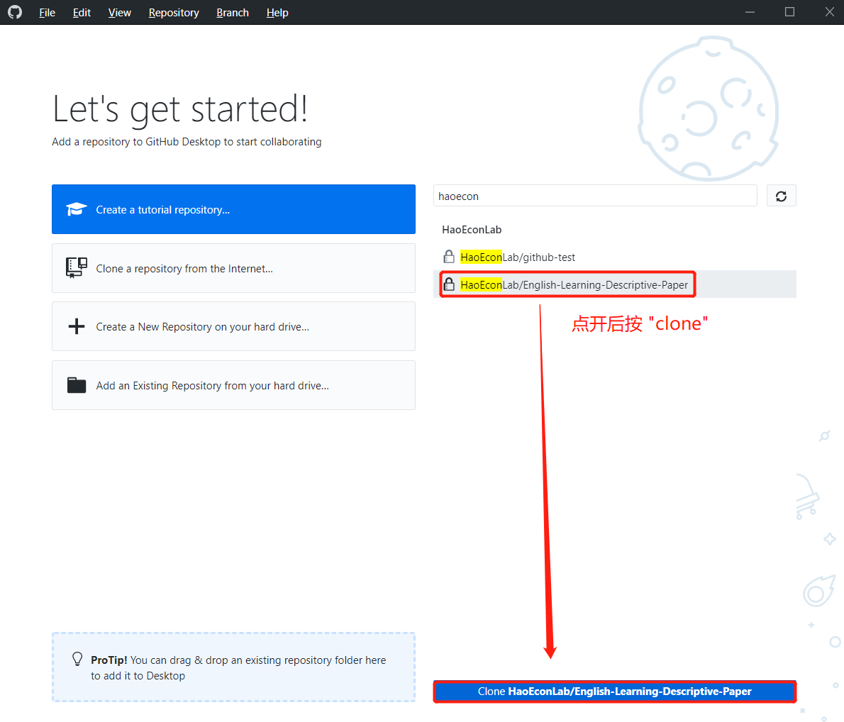

**STEP 2**

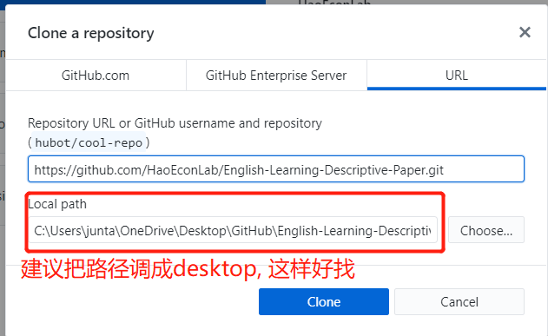

**STEP 3**

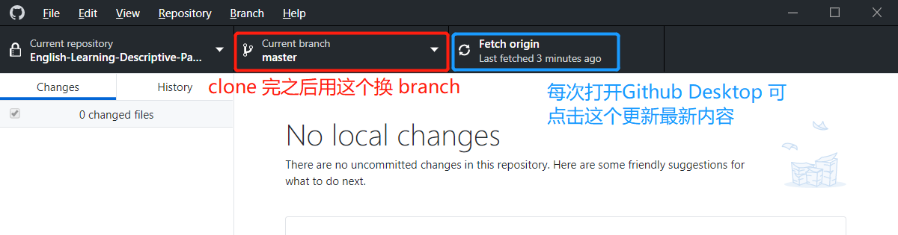

**STEP 4**

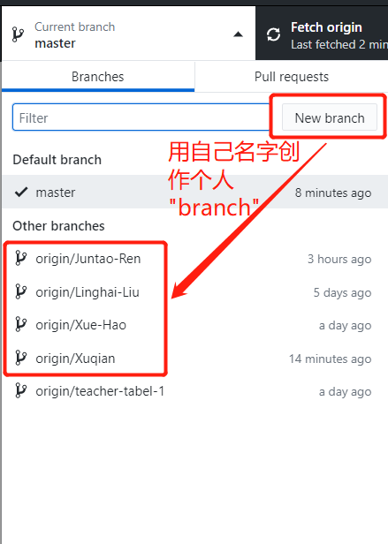

**STEP 5**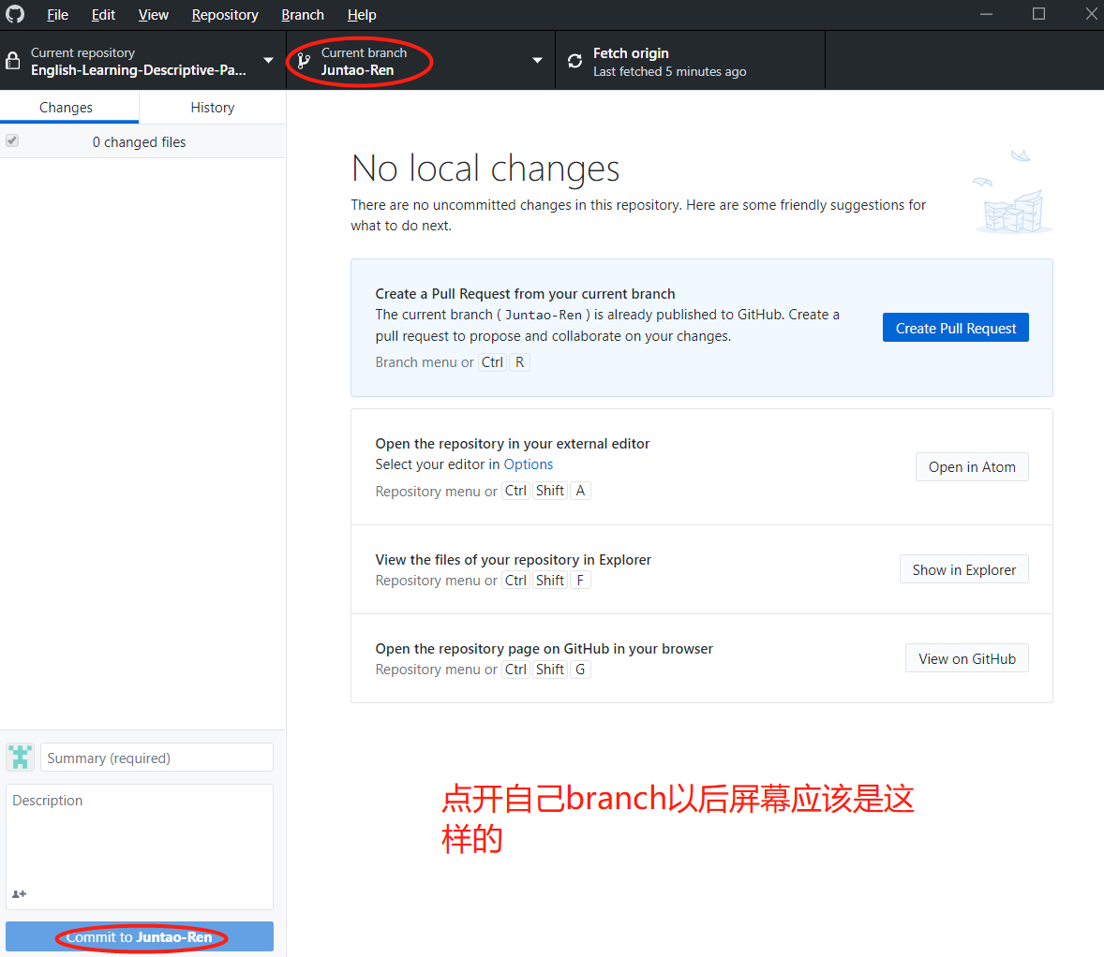

**Step 6**

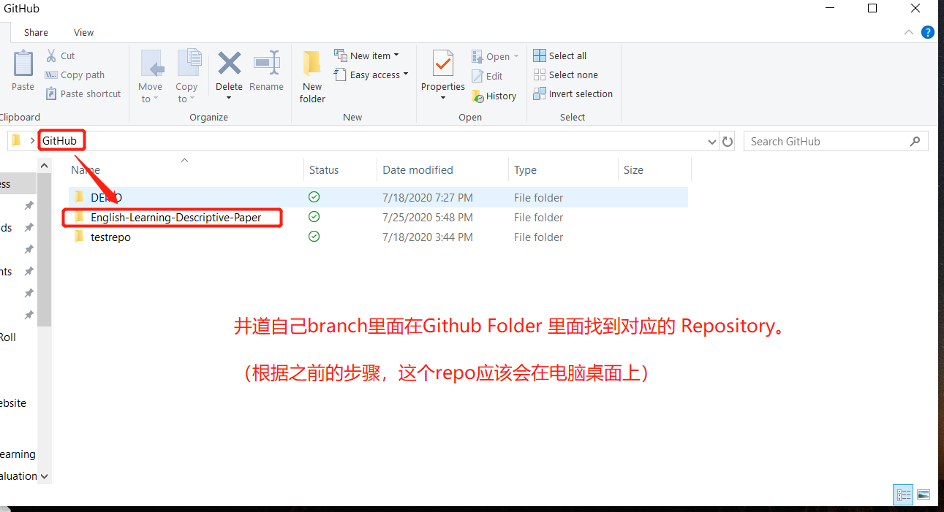

**Step 7**

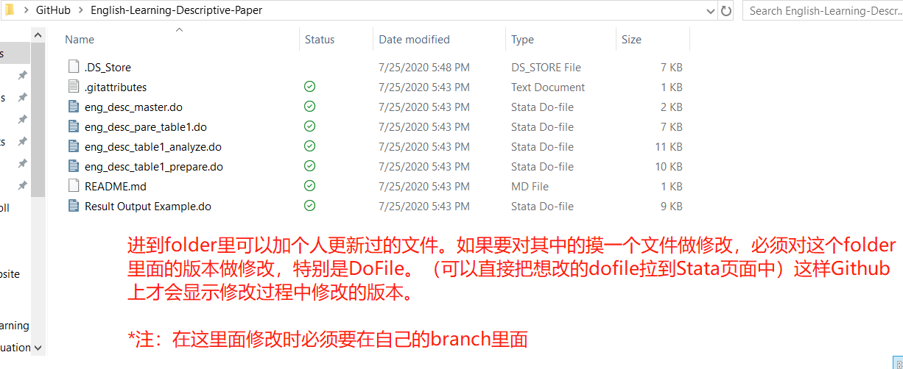

**Step 8**

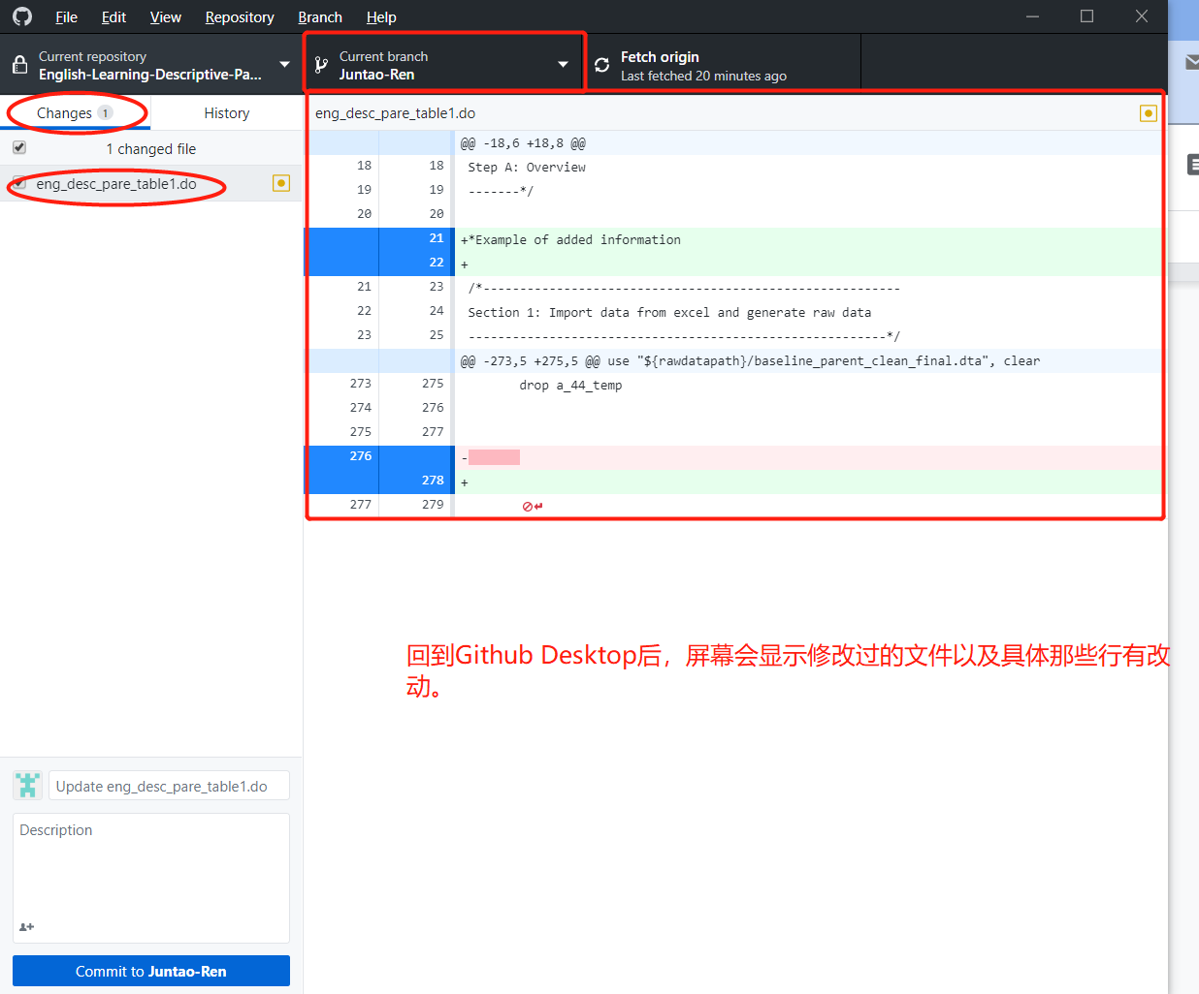

**Step 9**

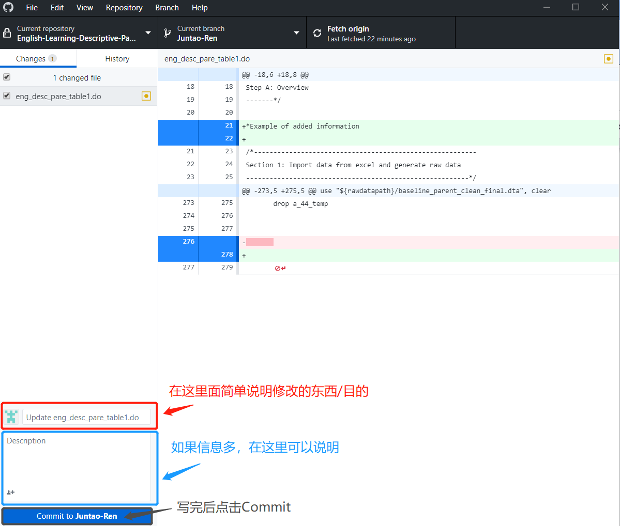

**Step 10**

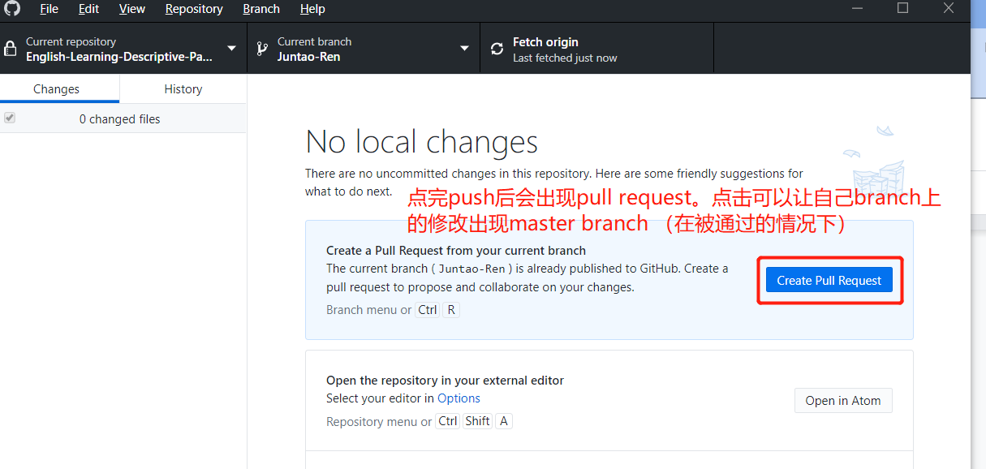

**Step 11**

